

**Об утверждении регламентов государственных услуг в сфере архитектурной и градостроительной деятельности**

***Утративший силу***

Постановление акимата Северо-Казахстанской области от 15 июля 2015 года № 252. Зарегистрировано Департаментом юстиции Северо-Казахстанской области 21 августа 2015 года № 3356. Утратило силу постановлением акимата Северо-Казахстанской области от 07 июня 2016 года N 206

      Сноска. Утратило силу постановлением акимата Северо-Казахстанской области от 07.06.2016 N 206 (вводится в действие по истечении десяти календарных дней после дня его первого официального опубликования).  
      В соответствии с пунктом 3 статьи 16 закона Республики Казахстан от 15 апреля 2013 года "О государственных услугах" акимат Северо-Казахстанской области **ПОСТАНОВЛЯЕТ**:  
      Утвердить прилагаемые:  
      1) регламент государственной услуги "Выдача справки по определению адреса объектов недвижимости на территории Республики Казахстан";  
      2) регламент государственной услуги "Выдача архитектурно - планировочного задания";  
      3) регламент государственной услуги "Выдача решения на реконструкцию (перепланировку, переоборудование) помещений (отдельных частей) существующих зданий, не связанных с изменением несущих и ограждающих конструкций, инженерных систем и оборудования".  
      2. Контроль за исполнением настоящего постановления возложитьна курирующего заместителя акима области.  
      3. Настоящее постановление вводится в действие по истечении десяти календарных дней после дня его первого официального опубликования.

|  |  |
| --- | --- |
| *И.о. акима*  *Северо-Казахстанской области* | *В.Бубенко* |

|  |  |
| --- | --- |
|  | Утвержден постановлением акимата Северо-Казахстанской области от 15 июля 2015 года № 252 |

**Регламент государственной услуги "Выдача справки по определению адреса объектов недвижимости на территории Республики Казахстан"**

**1. Общие положения**

      1. Государственная услуга "Выдача справки по определению адреса объектов недвижимости на территории Республики Казахстан" (далее – государственная услуга) оказывается местными исполнительными органами районов и города областного значения (далее – услугодатель).  
      Прием документов и выдача результата оказания государственной услуги осуществляется через:  
      1) Республиканское государственное предприятие "Центр обслуживания населения" Комитета связи, информатизации и информации Министерства по инвестициям и развитию Республики Казахстан (далее – ЦОН), перечень которых указан в приложении 1 к настоящему регламенту;  
      2) веб-портал "электронного правительства" www.egov.kz (далее – портал) для получения справки по уточнению адреса объектов недвижимости (в случае отсутствия информации в информационной системе "Адресный регистр" услугополучатель обращается в ЦОН).  
      2. Форма оказания государственной услуги: электронная (частично автоматизированная) и (или) бумажная.  
      3. Результатом оказания государственной услуги является справка: по уточнению, присвоению, упразднению адресов объекта недвижимости с указанием регистрационного кода адреса по форме согласно приложению 1 к стандарту государственной услуги "Выдача справки по определению адреса объектов недвижимости на территории Республики Казахстан", утвержденного приказом исполняющего обязанности Министра национальной экономики Республики Казахстан от 27 марта 2015 года № 257 "Об утверждении стандартов государственных услуг "**Выдача справки по определению адреса объектов недвижимости на территории Республики Казахстан**", "Выдача архитектурно-планировочного задания" и "Выдача решения на реконструкцию (перепланировку, переоборудование) помещений (отдельных частей) существующих зданий, не связанных с изменением несущих и ограждающих конструкций, инженерных систем и оборудования" (зарегистрирован в реестре государственной регистрации нормативных правовых актов № 11018).  
      Форма предоставления результата оказания государственной услуги: электронная.

**2. Описание порядка действий структурных подразделений (работников) услугодателя в процессе оказания государственной услуги**

      4. Основанием для начала процедуры (действия) по оказанию государственной услуги при обращении услугополучателя (либо уполномоченного представителя: юридического лица по документу, подтверждающего полномочия; физического лица по нотариально заверенной доверенности) является:  
      1) в ЦОН:  
      для получения справки по уточнению, присвоению или упразднении адреса объекта недвижимости:  
      заявление по форме согласно приложению 2 к настоящему регламенту;  
      документ удостоверяющий личность (для идентификации личности услугополучателя);  
      справка о зарегистрированных правах (обременениях) на недвижимое имущество и его технических характеристиках (при наличии возможности получания справки в информационной системе – не требуется).  
      2) на портал:  
      для уточнения адреса объекта недвижимости:  
      заявление по форме согласно приложению 2 к настоящему регламенту.  
      5. Содержание каждой процедуры (действия), входящей в состав процесса оказания государственной услуги, длительность его выполнения:  
      1) сотрудник канцелярии услугодателя осуществляет прием документов направленные ЦОНом с последующей регистрацией и передачей руководителю услугодателя – 15 (пятнадцать) минут;  
      Результат - прием и регистрация документов с последующей передачей на рассмотрение руководителю услугодателя;  
      2) руководитель услугодателя ознакамливается с документами  
и определяет ответственного исполнителя – 1 (один) час;  
      Результат - определение ответственного исполнителя;  
      3) ответственный исполнитель услугодателя осуществляет проверку полноты и соответствие достоверности документов – 20 (двадцать) минут:  
      при уточнении (изменении) адреса объекта недвижимости, при отсутствии архивных сведений об изменении адреса объекта недвижимости в информационной системе "Адресный регистр" - составляет справку - 2 (два) рабочих дня;  
      при присвоении или упразднении адреса объекта недвижимости, с выездом на место нахождения объекта недвижимости и с обязательной регистрацией его в информационной системе "Адресный регистр" с указанием регистрационного кода адреса – составляет справку - 6 (шесть) рабочих дней;  
      Результат - подготовка справки;  
      4) руководитель услугодателя подписывает справку – 1 (один) час;  
      Результат - подписание справки;  
      5) сотрудник канцелярии услугодателя направляет в ЦОН справку в течение дня подписания справки для выдачи услугополучателю.  
      Результат - направление справки в ЦОН для последующей выдачи услугополучателю.  
      6. При уточнении адреса объекта недвижимости без истории изменений адреса объекта недвижимости и при уточнении адреса объекта недвижимости с историей изменений адреса объекта недвижимости при наличии архивных сведений в информационной системе "Адресный регистр" услугополучатель обращается в ЦОН. Время получения результата государственной услуги в ЦОН – 15 (пятнадцать) минут.

**3. Описание порядка взаимодействия структурных подразделений (работников) услугодателя в процессе оказания государственной услуги**

      7. В перечень структурных подразделений (работников) услугодателя, которые участвуют в процессе оказания государственной услуги:  
      1) сотрудник канцелярии услугодателя;  
      2) руководитель услугодателя;  
      3) ответственный исполнитель услугодателя.  
      8. Описание последовательности процедур (действий) между структурными подразделениями (работниками) с указанием длительности каждой процедуры (действия):  
      1) сотрудник канцелярии услугодателя осуществляет прием документов направленные ЦОНом с последующей регистрацией и передачей руководителю услугодателя – 15 (пятнадцать) минут;  
      2) руководитель услугодателя ознакамливается с документами и определяет ответственного исполнителя – 1 (один) час;  
      3) ответственный исполнитель услугодателя осуществляет проверку полноты и соответствие достоверности документов – 20 (двадцать) минут:  
      при уточнении (изменении) адреса объекта недвижимости – составляет справку – 2 (два) рабочих дня;  
      при присвоении или упразднении адреса объекта недвижимости, с выездом на место нахождения объекта недвижимости и с обязательной регистрацией его в информационной системе "Адресный регистр" с указанием регистрационного кода адреса – составляет справку – 6 (шесть) рабочих дней;  
      4) руководитель услугодателя подписывает справку – 1 (один) час;  
      5) сотрудник канцелярии услугодателя направляет в ЦОН справку в течение дня подписания справки для выдачи услугополучателю.  
      9. При уточнении адреса объекта недвижимости без истории изменений адреса объекта недвижимости и при уточнении адреса объекта недвижимости с историей изменений адреса объекта недвижимости при наличии архивных сведений в информационной системе "Адресный регистр" услугополучатель обращается в ЦОН. Время получения результата государственной услуги в ЦОН – 15 (пятнадцать) минут.  
      10. Описание последовательности процедур (действий) указывается в справочнике бизнес-процессов государственной услуги "Выдача справки по определению адреса объектов недвижимости на территории Республики Казахстан" согласно приложению 4 к настоящему регламенту.

**4. Описание порядка взаимодействия с ЦОНом и (или) иными услугодателями, а также порядка использования информационных систем в процессе оказания государственной услуги**

      11. Перечень документов, необходимых для оказания государственной услуги указан в подпункте 1) пункта 4 настоящего регламента.  
      Истребование от услугополучателей документов, которые могут быть получены из информационных систем, не допускается.  
      Сведения о документах, удостоверяющих личность, о государственной регистрации (перерегистрации) юридического лица, о регистрации в качестве индивидуального предпринимателя, документ подтверждающий право собственности на недвижимое имущество, акт о сносе объекта недвижимости, услугодатель и работник ЦОНа получают из соответствующих государственных информационных систем через шлюз "электронного правительтва".  
      Работник ЦОНа сверяет подлинность оригиналов документов со сведениями, предоставленными из государственных информационных систем государственных органов, после чего возвращает оригиналы услугополучателю. В случае предоставления услугополучателем неполного пакета документов, согласно перечню, предусмотренному подпунктом 1) пункта 4 настоящего регламента, работник ЦОНа отказывает в приеме заявления и выдает расписку по форме согласно приложению 3 к настоящему регламенту.  
      12. После сдачи всех необходимых документов услугополучателю выдается расписка о приеме соответствующих документов с указанием:   
      номера и даты приема заявления;   
      вида запрашиваемой государственной услуги;   
      количества и названий приложенных документов;   
      даты, времени и места выдачи документов;   
      фамилии, имени, отчества работника ЦОНа принявшего заявление на оформление документов;   
      фамилии, имени, отчества услугополучателя, и контактные телефоны.   
      13. В целях оказания государственной услуги направляется запрос услугодателю.  
      14. Пошаговые действия и решения услугополучателя и услугодателя через портал:  
      услугополучатель осуществляет регистрацию на портале с помощью индивидуального идентификационного номера (далее - ИИН) и бизнес – идентификационного номера (далее - БИН), а также пароля (осуществляется для не зарегистрированных услугополучателем на портале);  
      процесс 1 - процесс ввода услугополучателем ИИН/БИН и пароля (процесс авторизации) на портале для получения услуги;  
      условие 1 - проверка на портале подлинности данных о зарегистрированном услугополучателе через ИИН/БИН и пароль;  
      процесс 2 - формирование порталом сообщения об отказе в авторизации в связи с имеющимися нарушениями в данных услугополучателя;  
      процесс 3 - выбор услугополучателем услуги, указанной в настоящем регламенте, вывод на экран формы запроса для оказания услуги и заполнение услугополучателем формы (ввод данных) с учетом ее структуры и форматных требований, прикрепление к форме запроса необходимых копий документов в электронном виде указанные в подпункте 2) пункта 4 настоящего регламента, а также выбор услугополучателем регистрационного свидетельства электронно - цифровой подписи (далее – ЭЦП) для удостоверения (подписания) запроса;   
      условие 2 - проверка на портале срока действия регистрационного свидетельства ЭЦП и отсутствия в списке отозванных (аннулированных) регистрационных свидетельств, а также соответствия идентификационных данных (между ИИН/БИН указанным в запросе, и ИИН/БИН указанным в регистрационном свидетельстве ЭЦП);  
      процесс 4 - формирование сообщения об отказе в запрашиваемой услуге в связи с не подтверждением подлинности ЭЦП услугополучателя;  
      процесс 5 - направление электронного документа (запроса услугополучателя) удостоверенного (подписанного) ЭЦП услугополучателя через шлюз "электронного правительства" (далее – ШЭП) в автоматизированном рабочем месте региональный шлюз "электронного правительства" (далее – АРМ РШЭП) для обработки запроса услугодателем;  
      условие 3 - проверка услугодателем соответствия приложенных услугополучателем документов, указанных в подпункте 2) пункта 4 настоящего регламента и основаниям для оказания услуги;  
      процесс 6 - формирование сообщения об отказе в запрашиваемой услуге в связи с имеющимися нарушениями в документах услугополучателя;  
      процесс 7 - получение услугополучателем результата услуги (уведомление в форме электронного документа) сформированный порталом. Электронный документ формируется с использованием ЭЦП уполномоченного лица услугодателя.  
      15. Функциональные взаимодействия информационных систем, задействованных при оказании государственной услуги через ЦОН, портал и услугодателя отражается в справочнике бизнес-процессов государственной услуги "Выдача справки по определению адреса объектов недвижимости на территории Республики Казахстан" согласно приложению 4 к настоящему регламенту.

|  |  |
| --- | --- |
|  | Приложение 1 к регламенту государственной услуги "Выдача справки по определению адреса объектов недвижимости на территории Республики Казахстан" |

**Перечень центров обслуживания населения**

|  |  |  |  |
| --- | --- | --- | --- |
| Наименование Центра обслуживания населения | Юридический адрес | График работы | Контактный телефон |
| Отдел № 1 города Петропавловск Филиала Республиканского государственного предприятия "Центр обслуживания населения" по Северо-Казахстанской области" | город Петропавловск, улица Ауэзова, 157 | Ежедневно с 9.00 до 20.00 часов без обеда,  выходной - воскресенье | 8 (7152) 33-12-57 |
| Отдел № 2 города Петропавловск Филиала Республиканского государственного предприятия "Центр обслуживания населения" по Северо-Казахстанской области | город Петропавловск, улица Конституции Казахстана, 72 | Ежедневно с 9.00 до 20.00 часов без обеда,  выходной - воскресенье | 8 (7152) 33-02-29 |
| Отдел Айыртауского района Филиала Республиканского государственного предприятия "Центр обслуживания населения" по Северо-Казахстанской области | Айыртауский район, село Саумалколь, улица Сыздыкова, 4 | Ежедневно с 9.00 до 20.00 часов без обеда,  выходной - воскресенье | 8 (71533) 2-01-84 |
| Отдел Акжарского района Филиала Республиканского государственного предприятия "Центр обслуживания населения" по Северо-Казахстанской области | Акжарский район, село Талшик, улица Победы, 67 | Ежедневно с 9.00 до 20.00 часов без обеда,  выходной - воскресенье | 8 (71546) 2-21-08 |
| Отдел Аккайынского района Филиала Республиканского государственного предприятия "Центр обслуживания населения" по Северо-Казахстанской области | Аккайынский район, село Смирново, улица Труда, 11 | Ежедневно с 9.00 до 20.00 часов без обеда, выходной - воскресенье | 8 (71532) 2-25-86 |
| Отдел Есильского района Филиала Республиканского государственного предприятия "Центр обслуживания населения" по Северо-Казахстанской области | Есильский район, село Явленка, улица Ленина, 6 | Ежедневно с 9.00 до 20.00 часов без обеда, выходной - воскресенье | 8 (71543) 2-20-03 |
| Отдел Жамбылского района Филиала Республиканского государственного предприятия "Центр обслуживания населения" по Северо-Казахстанской области | Жамбылский район, село Пресновка, улица Горького, 10 Г | Ежедневно с 9.00 до 20.00 часов без обеда, выходной - воскресенье | 8 (71544) 2-29-16 |
| Отдел района имени Габита Мусрепова Филиала Республиканского государственного предприятия "Центр обслуживания населения" по Северо-Казахстанской области | Район имени Габита Мусрепова, село Новоишимское, улица Ленина, 7 | Ежедневно с 9.00 до 20.00 часов без обеда, выходной - воскресенье | 8 (71535) 2-22-19 |
| Отдел Кызылжарского района Филиала Республиканского государственного предприятия "Центр обслуживания населения" по Северо-Казахстанской области | Кызылжарский район, аул Бесколь, улица Институтская, 1А | Ежедневно с 9.00 до 20.00 часов без обеда, выходной - воскресенье | 8 (71538) 2-17-46 |
| Отдел района Магжана Жумабаева Филиала Республиканского государственного предприятия "Центр обслуживания населения" по Северо-Казахстанской области | Район Магжана Жумабаева, город Булаево, улица Юбилейная, 62 | Ежедневно с 9.00 до 20.00 часов без обеда, выходной - воскресенье | 8 (71531) 2-14-13 |
| Отдел Мамлютского района Филиала Республиканского государственного предприятия "Центр обслуживания населения" по Северо-Казахстанской области | Мамлютский район, город Мамлютка, улица Сабита Муканова, 11 | Ежедневно с 9.00 до 20.00 часов без обеда, выходной - воскресенье | 8 (71541) 2-27-48 |
| Отдел Тайыншинского района Филиала Республиканского государственного предприятия "Центр обслуживания населения" по Северо-Казахстанской области | Тайыншинский район, город Тайынша, улица Конституции Казахстана, 208 | Ежедневно с 9.00 до 20.00 часов без обеда,  выходной - воскресенье | 8 (71536) 2-36-03 |
| Отдел Тимирязевского района Филиала Республиканского государственного предприятия "Центр обслуживания населения" по Северо-Казахстанской области | Тимирязевский район, село Тимирязево, улица Шокана Уалиханова, 17 | Ежедневно с 9.00 до 20.00 часов без обеда,  выходной - воскресенье | 8 (71537) 2-03-02 |
| Отдел Уалихановского района Филиала Республиканского государственного предприятия "Центр обслуживания населения" по Северо-Казахстанской области | Уалихановский район, село Кишкенеколь, улица Шокана Уалиханова, 80 | Ежедневно с 9.00 до 20.00 часов без обеда,  выходной - воскресенье | 8 (71542) 2-28-11 |
| Отдел района Шал акына Филиала Республиканского государственного предприятия "Центр обслуживания населения" по Северо-Казахстанской области | Район Шал акына, город Сергеевка, улица Желтоксана, 31 | Ежедневно с 9.00 до 20.00 часов без обеда,  выходной - воскресенье | 8 (71534) 2-73-90 |
| Отдел Специализированный Центр обслуживания населения Филиала Республиканского государственного предприятия "Центр обслуживания населения" по Северо-Казахстанской области | город Петропавловск, улица Нефтепроводная, 7 | Ежедневно с 9.00 до 20.00 часов без обеда, выходной - воскресенье | 8 (7152) 50-49-09 50-49-14 |

|  |  |
| --- | --- |
|  | Приложение 2 к регламенту государственной услуги "Выдача справки по определению адреса объектов недвижимости на территории Республики Казахстан" |

            Форма

            Главному архитектору города   
республиканского значения, столицы,   
городов областного значения,   
районов_______________________________  
от____________________________________  
(Ф.И.О. или юридическое наименование  
и (или) доверенность)  
_______________________________________  
(Индивидуальный идентификационный  
номер (ИИН) или бизнес -   
идентификационный номер (БИН)  
адрес_________________________________  
 (юридический адрес или место проживания)  
контакты______________________________  
(электронный адрес, тел.)

            Заявление

      Прошу уточнить, присвоить, упразднить адрес_______________________  
      (нужное подчеркнуть)  
      ____________________________________________________________________  
      расположенного по адресу:____________________________________________  
      (область, город (населенный пункт) и место расположения объекта)  
      Согласен на использование сведений, составляющих охраняемую законом тайну, содержащихся в информационных системах.

             "___" _________ 20__ год

            ______________________

            (подпись)

|  |  |
| --- | --- |
|  | Приложение 3 к регламенту государственной услуги "Выдача справки по определению адреса объектов недвижимости на территории Республики Казахстан" |

            форма

            ________________________________________  
(Фамилия, имя, при наличии отчество (далее – ФИО),   
либо наименование организации услугополучателя)  
________________________________________  
(адрес услугополучателя)

            Расписка об отказе в приеме документов

      Руководствуясь пунктом 2 статьи 20 Закона Республики Казахстан от 15 апреля 2013 года "О государственных услугах", отдел №__ филиала РГП "Центр обслуживания населения" (указать адрес) отказывает в приеме документов на оказание государственной услуги (указать наименование государственной услуги в соответствии со стандартом государственной услуги) ввиду представления Вами неполного пакета документов согласно перечню, предусмотренному стандартом государственной услуги, а именно:  
      Наименование отсутствующих документов:  
      ________________________________________;  
      ________________________________________;  
      ________________________________________.  
      Настоящая расписка составлена в 2 экземплярах, по одному для каждой стороны.   
      ФИО (работника ЦОН)                               (подпись)        
      Исполнитель: Ф.И.О._____________  
      Телефон __________  
      Получил: Ф.И.О. / подпись услугополучателя  
       "___" _________ 20__ год

|  |  |
| --- | --- |
|  | Приложение 4 к регламенту государственной услуги "Выдача справки по определению адреса объектов недвижимости на территории Республики Казахстан" |

**Справочник бизнес-процессов оказания государственной услуги "Выдача справки по определению адреса объектов недвижимости на территории Республики Казахстан"**

      При оказании государственной услуги через ЦОН

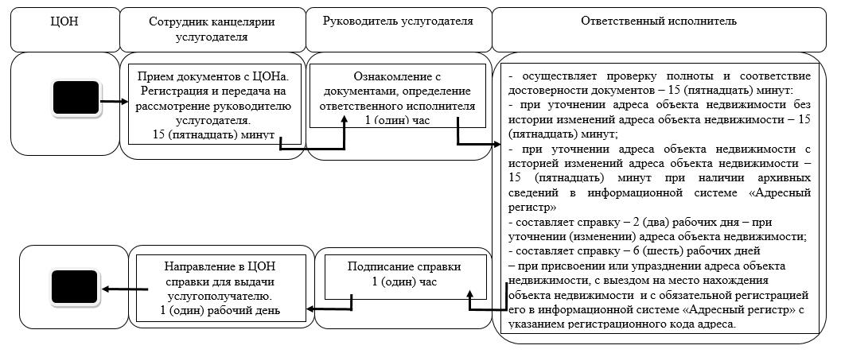

      При оказании государственной услуги через портал

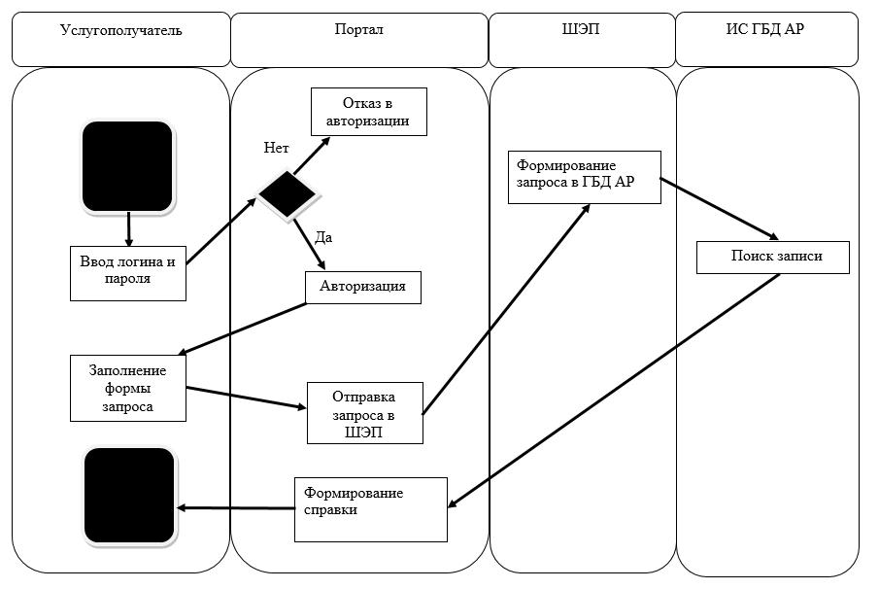

      Условные обозначения:

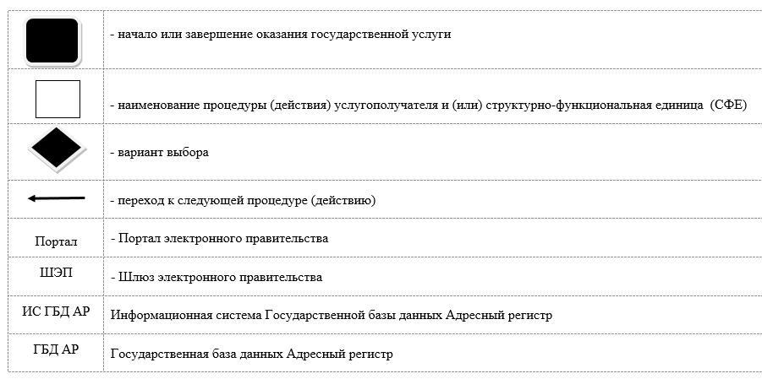

|  |  |
| --- | --- |
|  | Утвержден постановлением акимата Северо-Казахстанской области от 15 июля 2015 года № 252 |

**Регламент государственной услуги "Выдача архитектурно-планировочного задания"**

**1. Общие положения**

      1. Государственная услуга "Выдача архитектурно-планировочного задания" (далее – государственная услуга) оказывается местными исполнительными органами районов и города областного значения (далее – услугодатель).  
      Прием документов и выдача результатов оказания государственной услуги осуществляется через:  
      1) канцелярию услугодателя, перечень которых указан в приложении 1 к настоящему регламенту;  
      2) Республиканское государственное предприятие "Центр обслуживания населения" Комитета связи, информатизации и информации Министерства по инвестициям и развитию Республики Казахстан (далее – ЦОН), перечень которых указан в приложении 2 к настоящему регламенту;  
      3) веб-портал "электронного правительства" www.egov.kz, www.elicense.kz (далее - портал).  
      2. Форма оказания государственной услуги: электронная (частично автоматизированная) и (или) бумажная.  
      3. Результат оказания государственной услуги – архитектурно- планировочное задание согласно приложению 1 к стандарту государственной услуги "Выдача архитектурно-планировочного задания", утвержденного приказом исполняющего обязанности Министра национальной экономики Республики Казахстан от 27 марта 2015 года от № 257 "Об утверждении стандартов государственных услуг "**Выдача справки по определению адреса объектов недвижимости на территории Республики Казахстан**", "Выдача архитектурно-планировочного задания" и "Выдача решения на реконструкцию (перепланировку, переоборудование) помещений (отдельных частей) существующих зданий, не связанных с изменением несущих и ограждающих конструкций, инженерных систем и оборудования" (зарегистрирован в реестре государственной регистрации нормативных правовых актов № 11018).  
      Форма предоставления результата оказания государственной услуги: электронная.

**2. Описание порядка действий структурных подразделений (работников) услугодателя в процессе оказания государственной услуги**

      4. Основанием для начала процедуры (действия) по оказанию государственной услуги при обращении услугополучателя (либо уполномоченного представителя: юридического лица по документу, подтверждающего полномочия; физического лица по нотариально заверенной доверенности) является:  
      1) при обращении услугополучателя к услугодателю или в ЦОН:  
      заявление по форме согласно приложению 3 к настоящему регламенту;   
      документ удостоверяющий личность (для идентификации личности услугополучателя);  
      копия технического условия;   
      копия утвержденного заказчиком задания на проектирование, подписанное и заверенное печатью проектировщика;   
      копия решения местного исполнительного органа о предоставлении соответствующего права на землю или реконструкции (перепланировке, переоборудовании) помещений (отдельных частей) существующих зданий;  
      эскизный проект.   
      2) при обращении услугополучателя на портал:  
      заявление по форме согласно приложению 3 к настоящему регламенту;  
      электронная копия решения местного исполнительного органа о предоставлении соответствующего права на землю или реконструкции (перепланировке, переоборудовании) помещений (отдельных частей) существующих зданий;   
      электронная копия утвержденного заказчиком задания на проектирование подписанное и заверенное печатью проектировщика;  
      электронная копия технического условия;  
      электронный эскизный проект.  
      5. Содержание каждой процедуры (действия), входящей в состав процесса оказания государственной услуги, длительность его выполнения:  
      1) сотрудник канцелярии услугодателя осуществляет прием заявления и документов от услугополучателя либо сотрудника ЦОНа с последующей регистрацией – не более 15 (пятнадцать) минут;  
      Результат - прием документов от услугополучателя либо сотрудника ЦОНа с последующей регистрацией.  
      2) руководитель услугодателя ознакамливается с документами – 1 (один) час;  
      Результат - определение ответственного исполнителя.  
      3) ответственный исполнитель услугодателя осуществляет проверку полноты и соответствие достоверности документов с последующей подготовкой справки с архитектурно-планировочным заданием и технических условий на подключение к источникам инженерного и коммунального обеспечения (если есть необходимость в их получении) (далее - справка):  
      5 (пять) рабочих дней;   
      14 (четырнадцать) рабочих дней – для следующих объектов строительства:  
      производственные предприятия, вырабатывающие электрическую и тепловую энергию;  
      горнодобывающие и обогатительные производственные предприятия;  
      производственные предприятия черной и цветной металлургии, машиностроительной промышленности;  
      гидротехнические и селезащитные сооружения (дамбы, плотины), обеспечивающие безопасность населенных пунктов и территорий;  
      линейные сооружения, расположенные за пределами границ населенных пунктов;  
      магистральные трубопроводы (нефте-, газопровод и так далее) с объектами их обслуживания;  
      высоковольтные линии электропередач и волоконно-оптические линии связи;  
      железные дороги с объектами их обслуживания;  
      автомобильные дороги общего пользования, отнесенные к республиканской сети, включая мосты, мостовые переходы, тоннели, многоуровневые развязки;  
      2 (два) рабочих дня – на разработку проекта реконструкции (перепланировки, переоборудования) помещений (отдельных частей) существующих зданий не связанных с изменением несущих и ограждающих конструкций, инженерных систем и оборудования, а также схем теплоснабжений, осуществляемые в существующих границах земельного участка (территории, трассы);  
      Результат - подготовка справки.  
      4) руководитель услугодателя подписывает справку – 1 (один) час;  
      Результат - подписание справки.  
      5) сотрудник канцелярии услугодателя выдает справку услугополучателю либо сотруднику ЦОНа для последующей выдачи услугополучателю – 15 (пятнадцать) минут.  
      Результат - выдача справки услугополучателю либо сотруднику ЦОНа для последующей выдачи услугополучателю.

**3. Описание порядка взаимодействия структурных подразделений (работников) услугодателя в процессе оказания государственной услуги**

      6. Перечень структурных подразделений (работников) услугодателя, которые участвуют в процессе оказания государственной услуги:  
      1) сотрудник канцелярии услугодателя;  
      2) руководитель услугодателя;  
      3) ответственный исполнитель услугодателя.  
      7. Описание последовательности процедур (действий) между структурными подразделениями (работниками) с указанием длительности каждой процедуры (действия):  
      1) сотрудник канцелярии услугодателя осуществляет прием документов от услугополучателя либо сотрудника ЦОНа с последующей регистрацией - не более 15 (пятнадцать) минут;  
      2) руководитель услугодателя ознакамливается с документами и определяет ответственного исполнителя – 1 (один) час;  
      3) ответственный исполнитель услугодателя осуществляет проверку полноты и соответствие достоверности документов с последующей подготовкой справки:  
      5 (пять) рабочих дней;  
      14 (четырнадцать) рабочих дней – для следующих объектов строительства:  
      производственные предприятия, вырабатывающие электрическую и тепловую энергию;  
      горнодобывающие и обогатительные производственные предприятия;  
      производственные предприятия черной и цветной металлургии, машиностроительной промышленности;  
      гидротехнические и селезащитные сооружения (дамбы, плотины), обеспечивающие безопасность населенных пунктов и территорий;  
      линейные сооружения, расположенные за пределами границ населенных пунктов;  
      магистральные трубопроводы (нефте-, газопровод и так далее) с объектами их обслуживания;  
      высоковольтные линии электропередач и волоконно-оптические линии связи;  
      железные дороги с объектами их обслуживания;  
      автомобильные дороги общего пользования, отнесенные к республиканской сети, включая мосты, мостовые переходы, тоннели, многоуровневые развязки;  
      2 (два) рабочих дня – на разработку проекта реконструкции (перепланировки, переоборудования) помещений (отдельных частей) существующих зданий не связанных с изменением несущих и ограждающих конструкций, инженерных систем и оборудования, а также схем теплоснабжений, осуществляемые в существующих границах земельного участка (территории, трассы);  
      4) руководитель услугодателя подписывает справку – 1 (один) час;  
      5) сотрудник канцелярии услугодателя выдает справку услугополучателю либо сотруднику ЦОНа для последующей выдачи услугополучателю - 15 (пятнадцать) минут.  
      8. Описание последовательности процедур (действий) отражается в справочнике бизнес-процессов государственной услуги "Выдача архитектурно-планировочного задания" согласно приложению 5 к настоящему регламенту.

**4. Описание порядка взаимодействия с ЦОНом и (или) иными услугодателями, а также порядка использования информационных систем в процессе оказания государственной услуги**

      9. Перечень документов, необходимых для оказания государственной услуги, указан в подпункте 1) пункта 4 настоящего регламента.  
      Истребование от услугополучателей документов, которые могут быть получены из информационных систем, не допускается.  
      Услугополучатель дает согласие на использование сведений, составляющих охраняемую законом тайну, содержащихся в информационных системах, если иное не предусмотрено законами Республики Казахстан.  
      При приеме документов работники ЦОНа воспроизводит электронные копии документов, после чего возвращает оригиналы услугополучателю.  
      Подтверждением принятия заявления является:  
      у услугодателя - отметка на его копии о регистрации в канцелярии услугодателя с указанием даты и времени приема пакета документов;  
      в ЦОН – расписка о приеме соответствующих документов предусмотренных подпунктом 1) пункта 4 настоящего регламента.  
      10. В ЦОНе выдача готовых документов осуществляется на основании расписки о приеме соответствующих документов, при предъявлении документа удостоверяющего личность (либо уполномоченного представителя: юридического лица по документу, подтверждающий полномочия; физического лица по нотариально заверенной доверенности).  
      Сведения о документах, удостоверяющих личность, о государственной регистрации (перерегистрации) юридического лица, о регистрации в качестве индивидуального предпринимателя, документ подтверждающий право собственности на недвижимое имущество, услугодатель получает из соответствующих государственных систем через шлюз "электронного правительства".  
      11. В целях оказания государственной услуги, ЦОН направляет запрос услугодателю.  
      12. В случае предоставления услугополучателем неполного пакета документов, согласно перечню, предусмотренного настоящим регламентом, работник ЦОНа отказывает в приеме заявления и выдает расписку по форме согласно приложению 4 к настоящему регламенту.  
      13. Описание последовательности процедур (действий) отражается в справочнике бизнес-процессов государственной услуги "Выдача архитектурно-планировочного задания" согласно приложению 5 к настоящему регламенту.  
      14. Пошаговые действия и решения услугополучателя и услугодателя через портал:  
      услугополучатель осуществляет регистрацию на портале с помощью индивидуального идентификационного номера (далее - ИИН) и бизнес – идентификационного номера (далее - БИН), а также пароля (осуществляется для не зарегистрированных услугополучателем на портале);  
      процесс 1 - процесс ввода услугополучателем ИИН/БИН и пароля (процесс авторизации) на портале для получения услуги;  
      условие 1 - проверка на портале подлинности данных о зарегистрированном услугополучателе через ИИН/БИН и пароль;  
      процесс 2 - формирование порталом сообщения об отказе в авторизации в связи с имеющимися нарушениями в данных услугополучателя;  
      процесс 3 - выбор услугополучателем услуги, указанной в настоящем регламенте, вывод на экран формы запроса для оказания услуги и заполнение услугополучателем формы (ввод данных) с учетом ее структуры и форматных требований, прикрепление к форме запроса необходимых копий документов в электронном виде указанные в подпункте 2) пункта 4 настоящего регламента, а также выбор услугополучателем регистрационного свидетельства электронно - цифровой подписи (далее – ЭЦП) для удостоверения (подписания) запроса;   
      условие 2 - проверка на портале срока действия регистрационного свидетельства ЭЦП и отсутствия в списке отозванных (аннулированных) регистрационных свидетельств, а также соответствия идентификационных данных (между ИИН/БИН указанным в запросе, и ИИН/БИН указанным в регистрационном свидетельстве ЭЦП);  
      процесс 4 - формирование сообщения об отказе в запрашиваемой услуге в связи с не подтверждением подлинности ЭЦП услугополучателя;  
      процесс 5 - направление электронного документа (запроса услугополучателя) удостоверенного (подписанного) ЭЦП услугополучателя через шлюз "электронного правительства" (далее – ШЭП) в автоматизированном рабочем месте региональный шлюз "электронного правительства" (далее – АРМ РШЭП) для обработки запроса услугодателем;  
      условие 3 - проверка услугодателем соответствия приложенных услугополучателем документов, указанных в подпункте 2) пункта 4 настоящего регламента и основаниям для оказания услуги;  
      процесс 6 - формирование сообщения об отказе в запрашиваемой услуге в связи с имеющимися нарушениями в документах услугополучателя;  
      процесс 7 - получение услугополучателем результата услуги (уведомление в форме электронного документа) сформированный порталом. Электронный документ формируется с использованием ЭЦП уполномоченного лица услугодателя.

|  |  |
| --- | --- |
|  | Приложение 1 к регламенту государственной услуги "Выдача архитектурно-планировочного задания" |

**Перечень услугодателя**

|  |  |  |  |
| --- | --- | --- | --- |
| Наименование акимата | Юридический адрес | График работы | Контактный телефон |
| Государственное учреждение "Аппарат акима Аккайынского района Северо-Казахстанской области" | Аккайынский район, село Смирново, улица Народная, 150 | Ежедневно с 9.00 до 18.30 часов, 13.00 - 14.30 обеденный перерыв, выходной – суббота и воскресенье | 8(71532) 2-12-77 |
| Государственное учреждение "Аппарат акима Тимирязевского района Северо-Казахстанской области" | Тимирязевский район, село Тимирязево, улица Шокана Уалиханова, 1 | Ежедневно с 9.00 до 18.30 часов, 13.00-14.30 обеденный перерыв, выходной – суббота и воскресенье | 8(71537) 2-00-03  2-12-40 |
| Государственное учреждение "Аппарат акима Есильского района Северо-Казахстанской области" | Есильский район, село Явленка, улица Ленина, 10 | Ежедневно с 9.00 до 18.30 часов, 13.00-14.30 обеденный перерыв, выходной - суббота и воскресенье | 8(71543)  2-15-01  2-12-33 |
| Государственное учреждение "Аппарат акима Айыртауского района Северо-Казахстанской области" | Айыртауский район, село Саумалколь, улица Шокана Уалиханова, 44 | Ежедневно с 9.00 до 18.30 часов, 13.00 - 14.30 обеденный перерыв, выходной – суббота и воскресенье | 8(71533)  2-26-46 |
| Государственное учреждение "Аппарат акима Акжарского района Северо-Казахстанской области" | Акжарский район, село Талшик, улица Целинная, 15 | Ежедневно с 9.00 до 18.30 часов, 13.00 - 14.30 обеденный перерыв, выходной – суббота и воскресенье | 8(71546)  2-11-24 |
| Государственное учреждение "Аппарат акима Жамбылского района Северо-Казахстанской области" | Жамбылский район, село Пресновка, улица Шайкина, 30 | Ежедневно с 9.00 до 18.30 часов,  13.00 - 14.30 обеденный перерыв, выходной – суббота и воскресенье | 8(71544)  2-12-33  2-12-32 |
| Государственное учреждение "Аппарат акима района Магжана Жумабаева Северо-Казахстанской области" | район Магжана Жумабаева, город Булаево, улица Юбилейная, 56 | Ежедневно с 9.00 до 18.30 часов, 13.00 - 14.30 обеденный перерыв, выходной – суббота и воскресенье | 8(71531)  2-15-57  2-12-90 |
| Государственное учреждение "Аппарат акима Кызылжарского района Северо-Казахстанской области" | Кызылжарский район, аул Бесколь, улица Гагарина, 11 | Ежедневно с 9.00 до 18.30 часов, 13.00 - 14.30 обеденный перерыв, выходной - суббота и воскресенье | 8(71538)  2-12-01  2-13-02 |
| Государственное учреждение "Аппарат акима Мамлютского района Северо-Казахстанской области" | Мамлютский район, город Мамлютка, улица Сабита Муканова, 12 | Ежедневно с 9.00 до 18.30 часов, 13.00 - 14.30 обеденный перерыв, выходной – суббота и воскресенье | 8(71541)  2-17-88  2-15-90 |
| Государственное учреждение "Аппарат акима имени Габита Мусрепова Северо-Казахстанской области" | район имени Габита Мусрепова, село Новоишимское, улица Абылайхана, 28 | Ежедневно с 9.00 до 18.30 часов, 13.00 - 14.30 обеденный перерыв, выходной - суббота и воскресенье | 8(71535)  2-13-07  2-12-22 |
| Государственное учреждение "Аппарат акима Тайыншинского района Северо-Казахстанской области" | Тайыншинский район, город Тайынша, улица Конституции Казахстана, 197 | Ежедневно с 9.00 до 18.30 часов, 13.00 - 14.30 обеденный перерыв, выходной - суббота и воскресенье | 8(71536)  2-39-31  2-16-65 |
| Государственное учреждение "Аппарат акима Уалихановского района Северо-Казахстанской области" | Уалихановский район, село Кишкенеколь, улица Шокана Уалиханова, 85 | Ежедневно с 9.00 до 18.30 часов, 13.00 - 14.30 обеденный перерыв, выходной – суббота и воскресенье | 8(71542)  2-16-95  2-12-44 |
| Государственное учреждение "Аппарат акима района Шал акына Северо-Казахстанской области" | район Шал акына, город Сергеевка, улица Победы, 35 | Ежедневно с 9.00 до 18.30 часов, 13.00 - 14.30 обеденный перерыв, выходной – суббота и воскресенье | 8(71534)  2-12-41  2-03-96 |
| Государственное учреждение "Аппарат акима города Петропавловска" | город Петропавловск, улица Конституции Казахстана, 23 | Ежедневно с 9.00 до 18.30 часов, 13.00 - 14.30 обеденный перерыв, выходной – суббота и воскресенье | 8(7152)  46-46-85  46-84-75  46-95-35  46-41-83 |

|  |  |
| --- | --- |
|  | Приложение 2 к регламенту государственной услуги "Выдача архитектурно-планировочного задания" |

**Перечень центров обслуживания населения**

|  |  |  |  |
| --- | --- | --- | --- |
| Наименование Центра обслуживания населения | Юридический адрес | График работы | Контактный телефон |
| Отдел № 1 города Петропавловск Филиала Республиканского государственного предприятия "Центр обслуживания населения" по Северо-Казахстанской области" | город Петропавловск, улица Ауэзова, 157 | Ежедневно с 9.00 до 20.00 часов без обеда, выходной - воскресенье | 8 (7152)  33-12-57 |
| Отдел № 2 города Петропавловск Филиала Республиканского государственного предприятия "Центр обслуживания населения" по Северо-Казахстанской области | город Петропавловск, улица Конституции Казахстана, 72 | Ежедневно с 9.00 до 20.00 часов без обеда, выходной - воскресенье | 8 (7152)  33-02-29 |
| Отдел Айыртауского района Филиала Республиканского государственного предприятия "Центр обслуживания населения" по Северо-Казахстанской области | Айыртауский район, село Саумалколь, улица Сыздыкова, 4 | Ежедневно с 9.00 до 20.00 часов без обеда, выходной - воскресенье | 8 (71533)  2-01-84 |
| Отдел Акжарского района Филиала Республиканского государственного предприятия "Центр обслуживания населения" по Северо-Казахстанской области | Акжарский район, село Талшик, улица Победы, 67 | Ежедневно с 9.00 до 20.00 часов без обеда, выходной - воскресенье | 8 (71546)  2-21-08 |
| Отдел Аккайынского района Филиала Республиканского государственного предприятия "Центр обслуживания населения" по Северо-Казахстанской области | Аккайынский район, село Смирново, улица Труда, 11 | Ежедневно с 9.00 до 20.00 часов без обеда, выходной - воскресенье | 8 (71532)  2-25-86 |
| Отдел Есильского района Филиала Республиканского государственного предприятия "Центр обслуживания населения" по Северо-Казахстанской области | Есильский район, село Явленка, улица Ленина, 6 | Ежедневно с 9.00 до 20.00 часов без обеда, выходной - воскресенье | 8 (71543)   2-20-03 |
| Отдел Жамбылского района Филиала Республиканского государственного предприятия "Центр обслуживания населения" по Северо-Казахстанской области | Жамбылский район, село Пресновка, улица Горького, 10 Г | Ежедневно с 9.00 до 20.00 часов без обеда, выходной - воскресенье | 8 (71544)   2-29-16 |
| Отдел района имени Габита Мусрепова Филиала Республиканского государственного предприятия "Центр обслуживания населения" по Северо-Казахстанской области | Район имени Габита Мусрепова, село Новоишимское, улица Ленина, 7 | Ежедневно с 9.00 до 20.00 часов без обеда, выходной - воскресенье | 8 (71535)   2-22-19 |
| Отдел Кызылжарского района Филиала Республиканского государственного предприятия "Центр обслуживания населения" по Северо-Казахстанской области | Кызылжарский район, аул Бесколь, улица Институтская, 1А | Ежедневно с 9.00 до 20.00 часов без обеда, выходной - воскресенье | 8 (71538)   2-17-46 |
| Отдел района Магжана Жумабаева Филиала Республиканского государственного предприятия "Центр обслуживания населения" по Северо-Казахстанской области | Район Магжана Жумабаева, город Булаево, улица Юбилейная, 62 | Ежедневно с 9.00 до 20.00 часов без обеда, выходной - воскресенье | 8 (71531)  2-14-13 |
| Отдел Мамлютского района Филиала Республиканского государственного предприятия "Центр обслуживания населения" по Северо-Казахстанской области | Мамлютский район, город Мамлютка, улица Сабита Муканова, 11 | Ежедневно с 9.00 до 20.00 часов без обеда, выходной - воскресенье | 8 (71541)  2-27-48 |
| Отдел Тайыншинского района Филиала Республиканского государственного предприятия "Центр обслуживания населения" по Северо-Казахстанской области | Тайыншинский район, город Тайынша, улица Конституции Казахстана, 208 | Ежедневно с 9.00 до 20.00 часов без обеда, выходной - воскресенье | 8 (71536)   2-36-03 |
| Отдел Тимирязевского района Филиала Республиканского государственного предприятия "Центр обслуживания населения" по Северо-Казахстанской области | Тимирязевский район, село Тимирязево, улица Шокана Уалиханова, 17 | Ежедневно с 9.00 до 20.00 часов без обеда, выходной - воскресенье | 8 (71537)   2-03-02 |
| Отдел Уалихановского района Филиала Республиканского государственного предприятия "Центр обслуживания населения" по Северо-Казахстанской области | Уалихановский район, село Кишкенеколь, улица Шокана Уалиханова, 80 | Ежедневно с 9.00 до 20.00 часов без обеда, выходной - воскресенье | 8 (71542)  2-28-11 |
| Отдел района Шал акына Филиала Республиканского государственного предприятия "Центр обслуживания населения" по Северо-Казахстанской области | Район Шал акына, город Сергеевка, улица Желтоксана, 31 | Ежедневно с 9.00 до 20.00 часов без обеда, выходной - воскресенье | 8 (71534)   2-73-90 |
| Отдел Специализированный Центр обслуживания населения Филиала Республиканского государственного предприятия "Центр обслуживания населения" по Северо-Казахстанской области | город Петропавловск, улица Нефтепроводная, 7 | Ежедневно с 9.00 до 20.00 часов без обеда, выходной - воскресенье | 8 (7152)   50-49-09  50-49-14 |

|  |  |
| --- | --- |
|  | Приложение 3 к регламенту государственной услуги "Выдача архитектурно-планировочного задания" |

            Форма

            Главному архитектору (города   
республиканского значения, столицы,   
городов областного, районного значении,   
районов) ____________________________  
от_________________________________  
(Ф.И.О. или юридическое наименование   
и (или) доверенность)  
_________________________________  
(Индивидуальный идентификационный номер   
(ИИН) или бизнес - идентификационный номер (БИН)  
адрес_____________________________  
 (юридический адрес или место проживания)  
контакты_________________________  
 (электронный адрес, телефон)

            Заявление

      Прошу Вас выдать архитектурно-планировочное задание (АПЗ) на проектирование:___________________________________________________________  
      (полное наименование объекта в соответствии с решением местного исполнительного органа)  
      ____________________________________________________________________  
      расположенного по адресу:_______________________________________________  
      место расположения объекта (область, район, город, аульный (сельский, поселковый) округ, поселок, аул (село), микрорайон и улица)  
      ____________________________________________________________________  
      В случае необходимости получения технических условий на подключение к источникам инженерного и коммунального обеспечения указываются потребная величина подключаемой нагрузки:  
      Согласен на использование сведений, составляющих охраняемую законом тайну, содержащихся в информационных системах.

             "___" _________ 20__ год

            ______________________

            (подпись)

|  |  |
| --- | --- |
|  | Приложение 4 к регламенту государственной услуги "Выдача архитектурно-планировочного задания" |

            форма

            ___________________________________  
(Фамилия, имя, при наличии отчество (далее – ФИО),   
либо наименование организации услугополучателя)  
___________________________________  
(адрес услугополучателя)

            Расписка об отказе в приеме документов

      Руководствуясь пунктом 2 статьи 20 Закона Республики Казахстан от 15 апреля 2013 года "О государственных услугах", отдел №__ филиала РГП "Центр обслуживания населения" (указать адрес) отказывает в приеме документов на оказание государственной услуги (указать наименование государственной услуги в соответствии со стандартом государственной услуги) ввиду представления Вами неполного пакета документов согласно перечню, предусмотренному стандартом государственной услуги, а именно:  
      Наименование отсутствующих документов:  
      ________________________________________;  
      ________________________________________;  
      ________________________________________.  
      Настоящая расписка составлена в 2 экземплярах, по одному для каждой стороны.   
      ФИО (работника ЦОН)                                     (подпись)        
      Исполнитель: Ф.И.О._____________  
      Телефон __________  
      Получил: Ф.И.О. / подпись услугополучателя  
       "___" _________ 20__ год

|  |  |
| --- | --- |
|  | Приложение 5 к регламенту государственной услуги "Выдача архитектурно-планировочного задания" |

**Справочник бизнес-процессов оказания государственной услуги "Выдача архитектурно-планировочного задания"**

            При оказании государственной услуги через канцелярию услугополучателя

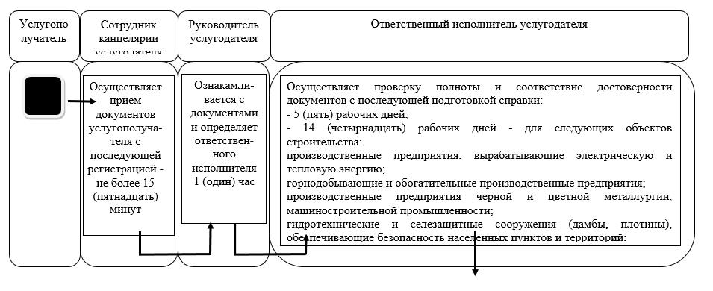

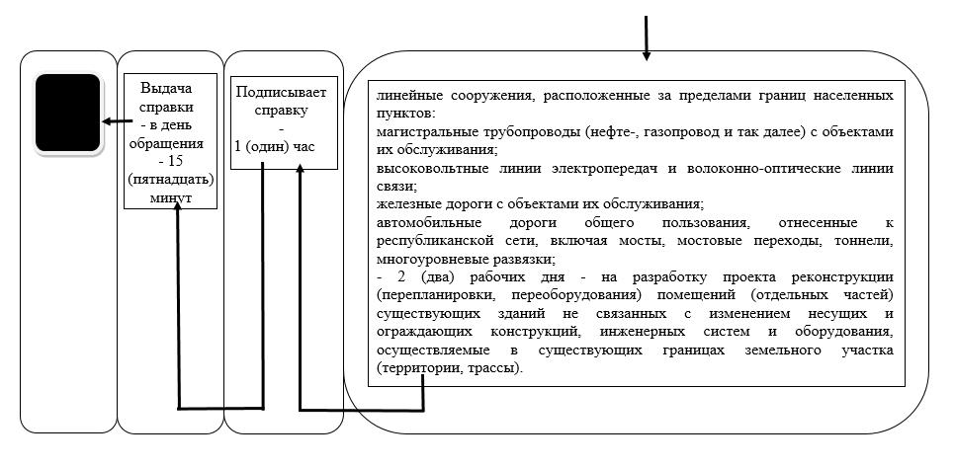

      При оказании государственной услуги через ЦОН

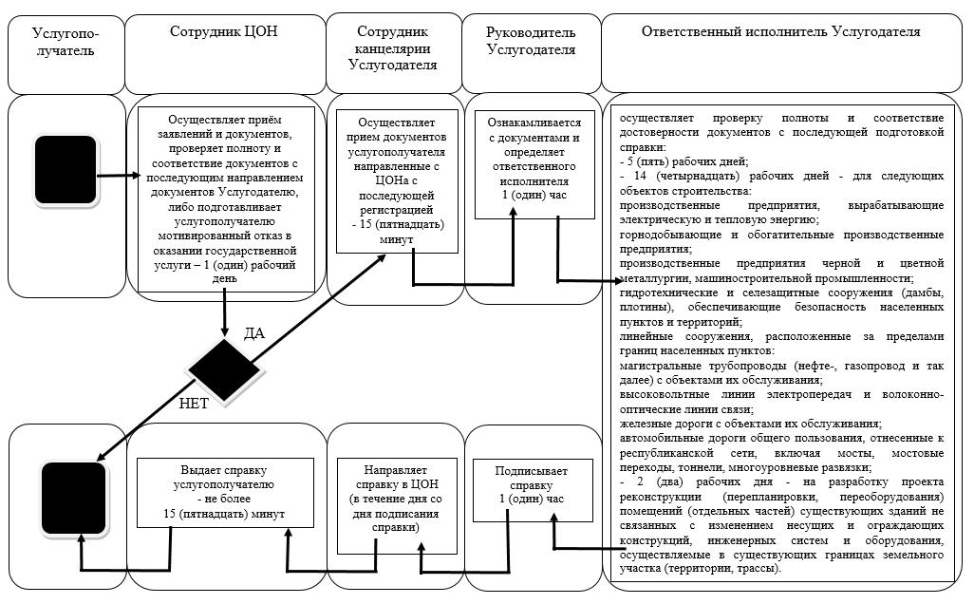

      Условные обозначения:

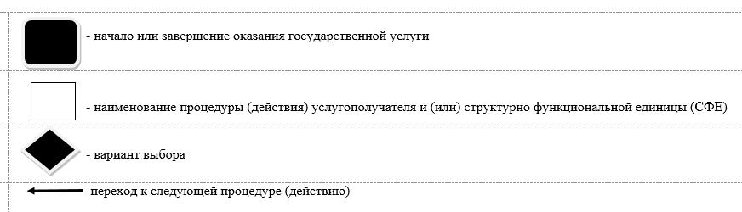

|  |  |
| --- | --- |
|  | Утвержден постановлением акимата Северо-Казахстанской области от 15 июля 2015 года № 252 |

**Регламент государственной услуги "Выдача решения на реконструкцию (перепланировку, переоборудование) помещений (отдельных частей) существующих зданий, не связанных с изменением несущих и ограждающих конструкций, инженерных систем и оборудования"**

**1. Общие положения**

      1. Государственная услуга "Выдача решения на реконструкцию (перепланировку, переоборудование) помещений (отдельных частей) существующих зданий, не связанных с изменением несущих и ограждающих конструкций, инженерных систем и оборудования" (далее – государственная услуга) оказывается местными исполнительными органами районов и города областного значения (далее – услугодатель), перечень которых указан в приложении 1 к настоящему регламенту.  
      Прием документов и выдача результатов оказания государственной услуги осуществляется через:  
      1) Канцелярию услугодателя;  
      2) Республиканское государственное предприятие "Центр обслуживания населения" Комитета связи, информатизации и информации Министерства по инвестициям и развитию Республики Казахстан (далее – ЦОН), перечень которых указан в приложении 2 к настоящему регламенту.  
      2. Форма оказания государственной услуги: бумажная.  
      3. Результат оказания государственной услуги – решение услугодателя на реконструкцию (перепланировку, переоборудование) помещений отдельных частей) существующих зданий, не связанных с изменением несущих и ограждающих конструкций, инженерных систем и оборудования (далее – решение).  
      Форма предоставления результата оказания государственной услуги: бумажная.

**2. Описание порядка действий структурных подразделений (работников) услугодателя в процессе оказания государственной услуги**

      4. Основанием для начала процедуры (действия) по оказанию государственной услуги при обращении услугополучателя (либо уполномоченного представителя: юридического лица по документу, подтверждающего полномочия; физического лица по нотариально заверенной доверенности) к услугодателю или в ЦОН является:  
      заявление по форме согласно приложению 3 к настоящему регламенту;   
      документ удостоверяющий личность (для идентификации личности услугополучателя);  
      письменное согласие собственника (сособственников) объекта на намечаемое изменение и его параметры;  
      нотариально засвидетельствованное письменное согласие собственников других помещений (частей дома), смежных с изменяемыми помещениями (частями дома), в случае, если планируемые реконструкции (перепланировки, переоборудование) помещений (частей жилого дома) или перенос границ помещений затрагивают их интересы;  
      нотариально засвидетельствованное письменное согласие собственников других помещений (частей дома), смежных с изменяемыми помещениями (частями дома), проживающих этажами выше (ниже), в случае, если планируемые реконструкции (перепланировки, переоборудование) помещений (частей жилого дома) или перенос границ помещений ухудшает санитарно-гигиенические условия жизнедеятельности населения, являющихся источниками вредного воздействия на среду обитания и здоровье человека;  
      копия технического паспорта собственности заявителя на изменяемое помещение (оригинал предоставляется для сверки);  
      эскизы (эскизный проект) с планом предполагаемых изменений.  
      5. Содержание каждой процедуры (действия), входящей в состав процесса оказания государственной услуги, длительность его выполнения:  
      1) сотрудник канцелярии услугодателя осуществляет прием заявления и документов, указанных в пункте 4 настоящего регламента, от инспектора ЦОНа либо услугополучателя с последующей регистрацией и передачей руководителю услугодателя– не более 15 (пятнадцать) минут;  
      Результат - копия заявления услугополучателя со штампом регистрации услугодателя;  
      2) руководитель услугодателя ознакамливается с документами, налагает резолюцию, определяет ответственного исполнителя – 1 (один) час;  
      Результат - определение ответственного исполнителя;  
      3) ответственный исполнитель услугодателя осуществляет проверку полноты и соответствие достоверности документов, оформляет и готовит проект решения – 7 (семь) рабочих дней;  
      Результат – подготовка проекта решения;  
      4) руководитель услугодателя рассматривает и утверждает проект решения – 1 (один) рабочий день;  
      Результат – утверждение проекта решения;  
      5) сотрудник канцелярии услугодателя выдает решение услугополучателю либо инспектору ЦОНа для последующей выдачи услугополучателю – 1 (один) рабочий день.  
      Результат - подписанное решение.

**3. Описание порядка взаимодействия структурных подразделений (работников) услугодателя в процессе оказания государственной услуги**

      6. Перечень структурных подразделений (работников) услугодателя, которые участвуют в процессе оказания государственной услуги:  
      1) сотрудник канцелярии услугодателя;  
      2) руководитель услугодателя;  
      3) ответственный исполнитель услугодателя.  
      7. Описание последовательности процедур (действий) между структурными подразделениями (работниками) с указанием длительности каждой процедуры (действия):  
      1) сотрудник канцелярии услугодателя осуществляет прием документов от услугополучателя либо инспектора ЦОНа с последующей регистрацией и передачей руководителю услугодателя – не более 15 (пятнадцать) минут;  
      2) руководитель услугодателя ознакамливается с документами, налагает резолюцию, определяет ответственного исполнителя – 1 (один) час;  
      3) ответственный исполнитель услугодателя осуществляет проверку полноты и соответствие достоверности документов, оформляет и готовит проект решения – 7 (семь) рабочих дней;  
      4) руководитель услугодателя рассматривает и утверждает проект решения – 1 (один) рабочий день;  
      5) сотрудник канцелярии услугодателя выдает решение услугополучателю либо инспектору ЦОНа для последующей выдачи услугополучателю – 1 (один) рабочий день.  
      8. Описание последовательности процедур (действий), взаимодействий структурных подразделений (работников) услугодателя в процессе оказания государственной услуги сопровождается в справочнике бизнес-процессов государственной услуги "Выдача решения на реконструкцию (перепланировку, переоборудование) помещений (отдельных частей) существующих зданий, не связанных с изменением несущих и ограждающих конструкций, инженерных систем и оборудования" согласно приложению 5 к настоящему регламенту.

**4. Описание порядка взаимодействия с ЦОНом и (или) иными услугодателями, а также порядка использования информационных систем в процессе оказания государственной услуги**

      9. Перечень документов необходимых для оказания государственной услуги указан в пункте 4 настоящего регламента.  
      Истребование от услугополучателей документов, которые могут быть получены из информационных систем, не допускается.  
      Сведения о документах, удостоверяющих личность, о государственной регистрации (перерегистрации) юридического лица, о регистрации в качестве индивидуального предпринимателя, документ подтверждающий право собственности на недвижимое имущество, услугодатель и работник ЦОНа получает из соответствующих государственных информационных систем через шлюз "электронного правительства".  
      Работник ЦОНа сверяет подлинность оригиналов документов со сведениями, предоставленными из государственных информационных систем государственных органов, после чего возвращает оригиналы услугополучателю.   
      10. После сдачи всех необходимых документов услугополучателю выдается расписка о приеме соответствующих документов, предусмотренных пунктом 4 настоящего регламента.  
      11. В целях оказания государственной услуги, ЦОН направляет запрос услугодателю.  
      12. В случае предоставления услугополучателем неполного пакета документов, согласно перечню, предусмотренного настоящим регламентом, работник ЦОНа отказывает в приеме заявления и выдает расписку по форме согласно приложению 4 к настоящему регламенту.  
      13. Описание последовательности процедур (действий), взаимодействий структурных подразделений (работников) услугодателя с центром обслуживания населения отражается в справочнике бизнес-процессов государственной услуги "Выдача решения на реконструкцию (перепланировку, переоборудование) помещений (отдельных частей) существующих зданий, не связанных с изменением несущих и ограждающих конструкций, инженерных систем и оборудования" согласно приложению 5 к настоящему регламенту.

|  |  |
| --- | --- |
|  | Приложение 1 к регламенту государственной услуги "Выдача решения на реконструкцию (перепланировку, переоборудование) помещений (отдельных частей) существующих зданий, не связанных с изменением несущих и ограждающих конструкций, инженерных систем и оборудования" |

**Перечень услугодателя**

|  |  |  |  |
| --- | --- | --- | --- |
| Наименование акимата | Юридический адрес | График работы | Контактный телефон |
| Государственное учреждение "Аппарат акима Аккайынского района Северо-Казахстанской области" | Аккайынский район, село Смирново, улица Народная, 150 | Ежедневно с 9.00 до 18.30 часов, 13.00 - 14.30 обеденный перерыв, выходной – суббота и воскресенье | 8(71532)  2-12-77 |
| Государственное учреждение "Аппарат акима Тимирязевского района Северо-Казахстанской области" | Тимирязевский район, село Тимирязево, улица Шокана Уалиханова, 1 | Ежедневно с 9.00 до 18.30 часов, 13.00-14.30 обеденный перерыв, выходной – суббота и воскресенье | 8(71537)  2-00-03  2-12-40 |
| Государственное учреждение "Аппарат акима Есильского района Северо-Казахстанской области" | Есильский район, село Явленка, улица Ленина, 10 | Ежедневно с 9.00 до 18.30 часов, 13.00-14.30 обеденный перерыв, выходной - суббота и воскресенье | 8(71543)  2-15-01  2-12-33 |
| Государственное учреждение "Аппарат акима Айыртауского района Северо-Казахстанской области" | Айыртауский район, село Саумалколь, улица Шокана Уалиханова, 44 | Ежедневно с 9.00 до 18.30 часов, 13.00 - 14.30 обеденный перерыв, выходной – суббота и воскресенье | 8(71533)  2-26-46 |
| Государственное учреждение "Аппарат акима Акжарского района Северо-Казахстанской области" | Акжарский район, село Талшик, улица Целинная, 15 | Ежедневно с 9.00 до 18.30 часов, 13.00 - 14.30 обеденный перерыв, выходной – суббота и воскресенье | 8(71546)  2-11-24 |
| Государственное учреждение "Аппарат акима Жамбылского района Северо-Казахстанской области" | Жамбылский район, село Пресновка, улица Шайкина, 30 | Ежедневно с 9.00 до 18.30 часов,  13.00 - 14.30 обеденный перерыв, выходной – суббота и воскресенье | 8(71544)  2-12-33  2-12-32 |
| Государственное учреждение "Аппарат акима района Магжана Жумабаева Северо-Казахстанской области" | район Магжана Жумабаева, город Булаево, улица Юбилейная, 56 | Ежедневно с 9.00 до 18.30 часов, 13.00 - 14.30 обеденный перерыв, выходной – суббота и воскресенье | 8(71531)  2-15-57  2-12-90 |
| Государственное учреждение "Аппарат акима Кызылжарского района Северо-Казахстанской области" | Кызылжарский район, аул Бесколь, улица Гагарина, 11 | Ежедневно с 9.00 до 18.30 часов, 13.00 - 14.30 обеденный перерыв, выходной - суббота и воскресенье | 8(71538)  2-12-01  2-13-02 |
| Государственное учреждение "Аппарат акима Мамлютского района Северо-Казахстанской области" | Мамлютский район, город Мамлютка, улица Сабита Муканова, 12 | Ежедневно с 9.00 до 18.30 часов, 13.00 - 14.30 обеденный перерыв, выходной – суббота и воскресенье | 8(71541)  2-17-88  2-15-90 |
| Государственное учреждение "Аппарат акима имени Габита Мусрепова Северо-Казахстанской области" | район имени Габита Мусрепова, село Новоишимское, улица Абылайхана, 28 | Ежедневно с 9.00 до 18.30 часов, 13.00 - 14.30 обеденный перерыв, выходной - суббота и воскресенье | 8(71535)  2-13-07  2-12-22 |
| Государственное учреждение "Аппарат акима Тайыншинского района Северо-Казахстанской области" | Тайыншинский район, город Тайынша, улица Конституции Казахстана, 197 | Ежедневно с 9.00 до 18.30 часов, 13.00 - 14.30 обеденный перерыв, выходной - суббота и воскресенье | 8(71536)  2-39-31  2-16-65 |
| Государственное учреждение "Аппарат акима Уалихановского района Северо-Казахстанской области" | Уалихановский район, село Кишкенеколь, улица Шокана Уалиханова, 85 | Ежедневно с 9.00 до 18.30 часов, 13.00 - 14.30 обеденный перерыв, выходной – суббота и воскресенье | 8(71542)  2-16-95  2-12-44 |
| Государственное учреждение "Аппарат акима района Шал акына Северо-Казахстанской области" | район Шал акына, город Сергеевка, улица Победы, 35 | Ежедневно с 9.00 до 18.30 часов, 13.00 - 14.30 обеденный перерыв, выходной - суббота  и воскресенье | 8(71534)  2-12-41  2-03-96 |
| Государственное учреждение "Аппарат акима города Петропавловска" | город Петропавловск, улица Конституции Казахстана, 23 | Ежедневно с 9.00 до 18.30 часов, 13.00 - 14.30 обеденный перерыв, выходной – суббота и воскресенье | 8(7152)  46-46-85  46-84-75  46-95-35  46-41-83 |

|  |  |
| --- | --- |
|  | Приложение 2 к регламенту государственной услуги "Выдача решения на реконструкцию (перепланировку, переоборудование) помещений (отдельных частей) существующих зданий, не связанных с изменением несущих и ограждающих конструкций, инженерных систем и оборудования" |

**Перечень центров обслуживания населения**

|  |  |  |  |
| --- | --- | --- | --- |
| Наименование Центра обслуживания населения | Юридический адрес | График работы | Контактный телефон |
| Филиал Республиканского государственного предприятия "Центр обслуживания населения" по Северо-Казахстанской области" | город Петропавловск, улица Ауэзова, 157 | Ежедневно с 9.00 до 19.00 часов без обеда, выходной - воскресенье | 8 (7152)  33-12-57 |
| Отдел города Петропавловск Филиала Республиканского государственного предприятия "Центр обслуживания населения" по Северо-Казахстанской области | город Петропавловск, улица Конституции Казахстана, 72 | Ежедневно с 9.00 до 19.00 часов без обеда, выходной - воскресенье | 8 (7152)  33-02-26 |
| Айыртауский районный отдел Филиала Республиканского государственного предприятия "Центр обслуживания населения" по Северо-Казахстанской области | Айыртауский район, село Саумалколь, улица Сыздыкова, 4 | Ежедневно с 9.00 до 19.00 часов без обеда, выходной - воскресенье | 8 (71533)  2-01-84 |
| Акжарский районный отдел Филиала Республиканского государственного предприятия "Центр обслуживания населения" по Северо-Казахстанской области | Акжарский район, село Талшик, улица Победы, 67 | Ежедневно с 9.00 до 19.00 часов без обеда, выходной - воскресенье | 8 (71546)  2-21-08 |
| Аккайынский районный отдел Филиала Республиканского государственного предприятия "Центр обслуживания населения" по Северо-Казахстанской области | Аккайынский район, село Смирново, улица Труда, 11 | Ежедневно с 9.00 до 19.00 часов без обеда, выходной - воскресенье | 8 (71532)  2-25-86 |
| Есильский районный отдел Филиала Республиканского государственного предприятия "Центр обслуживания населения" по Северо-Казахстанской области | Есильский район, село Явленка, улица Ленина, 6 | Ежедневно с 9.00 до 19.00 часов без обеда, выходной - воскресенье | 8 (71543)   2-20-03 |
| Жамбылский районный отдел Филиала Республиканского государственного предприятия "Центр обслуживания населения" по Северо-Казахстанской области | Жамбылский район, село Пресновка, улица Горького, 10 Г | Ежедневно с 9.00 до 19.00 часов без обеда, выходной - воскресенье | 8 (71544)   2-29-16 |
| Районный отдел имени Габита Мусрепова Филиала Республиканского государственного предприятия "Центр обслуживания населения" по Северо-Казахстанской области | Район имени Габита Мусрепова, село Новоишимское, улица Ленина, 7 | Ежедневно с 9.00 до 19.00 часов без обеда, выходной - воскресенье | 8 (71535)   2-22-19 |
| Кызылжарский районный отдел Филиала Республиканского государственного предприятия "Центр обслуживания населения" по Северо-Казахстанской области | Кызылжарский район, аул Бесколь, улица Институтская, 1А | Ежедневно с 9.00 до 19.00 часов без обеда, выходной - воскресенье | 8 (71538)   2-17-46 |
| Районный отдел Магжана Жумабаева Филиала Республиканского государственного предприятия "Центр обслуживания населения" по Северо-Казахстанской области | Район Магжана Жумабаева, город Булаево, улица Юбилейная, 62 | Ежедневно с 9.00 до 19.00 часов без обеда,  выходной - воскресенье | 8 (71531)  2-03-76 |
| Мамлютский районный отдел Филиала Республиканского государственного предприятия "Центр обслуживания населения" по Северо-Казахстанской области | Мамлютский район, город Мамлютка, улица Сабита Муканова, 11 | Ежедневно с 9.00 до 19.00 часов без обеда, выходной - воскресенье | 8 (71541)  2-27-48 |
| Тайыншинский районный отдел Филиала Республиканского государственного предприятия "Центр обслуживания населения" по Северо-Казахстанской области | Тайыншинский район, город Тайынша, улица Конституции Казахстана, 208 | Ежедневно с 9.00 до 19.00 часов без обеда, выходной - воскресенье | 8 (71536)   2-36-03 |
| Тимирязевский районный отдел Филиала Республиканского государственного предприятия "Центр обслуживания населения" по Северо-Казахстанской области | Тимирязевский район, село Тимирязево, улица Шокана Уалиханова, 17 | Ежедневно с 9.00 до 19.00 часов без обеда, выходной - воскресенье | 8 (71537)   2-03-02 |
| Уалихановский районный отдел Филиала Республиканского государственного предприятия "Центр обслуживания населения" по Северо-Казахстанской области | Уалихановский район, село Кишкенеколь, улица Шокана Уалиханова, 80 | Ежедневно с 9.00 до 19.00 часов без обеда, выходной - воскресенье | 8 (71542)  2-28-11 |
| Районный отдел Шал акына Филиала Республиканского государственного предприятия "Центр обслуживания населения" по Северо-Казахстанской области | Район Шал акына, город Сергеевка, улица Желтоксана, 31 | Ежедневно с 9.00 до 19.00 часов без обеда, выходной - воскресенье | 8 (71534)   2-73-90 |

|  |  |
| --- | --- |
|  | Приложение 3 к регламенту государственной услуги "Выдача решения на реконструкцию (перепланировку, переоборудование) помещений (отдельных частей) существующих зданий, не связанных с изменением несущих и ограждающих конструкций, инженерных систем и оборудования" |

            Форма

            Главному архитектору города республиканского   
значения, столицы, городов областного значения,   
районов______________________________  
от___________________________________  
(Ф.И.О или юридическое наименование и (или)   
доверенность)  
_____________________________________  
(Индивидуальный идентификационный номер   
(ИИН) или бизнес-идентификационный номер (БИН)  
адрес________________________________  
 (юридический адрес или место проживания)  
контакты_____________________________  
 (электронный адрес, тел.)

            Заявление

      Прошу Вас разрешить:____________________________________________  
      ____________________________________________________________________  
      (полное наименование объекта)  
      ____________________________________________________________________  
      расположенного по адресу:_____________________________________________  
      (место расположения объекта, помещения (отдельные части), которого подлежат реконструкции (перепланировке, переоборудованию)  
      ____________________________________________________________________  
      Согласен на использования сведений, составляющих охраняемую законом тайну, содержащихся в информационных системах.  
       "___" _________ 20__ год  
      ______________________  
      (подпись)

|  |  |
| --- | --- |
|  | Приложение 4 к регламенту государственной услуги "Выдача решения на реконструкцию (перепланировку, переоборудование) помещений (отдельных частей) существующих зданий, не связанных с изменением несущих и ограждающих конструкций, инженерных систем и оборудования" |

            форма

            ______________________________________  
(Фамилия, имя, при наличии отчество (далее – ФИО),   
либо наименование организации услугополучателя)  
______________________________________  
(адрес услугополучателя)

            Расписка об отказе в приеме документов

      Руководствуясь пунктом 2 статьи 20 Закона Республики Казахстан от 15 апреля 2013 года "О государственных услугах", отдел №__ филиала РГП "Центр обслуживания населения" (указать адрес) отказывает в приеме документов на оказание государственной услуги (указать наименование государственной услуги в соответствии со стандартом государственной услуги) ввиду представления Вами неполного пакета документов согласно перечню, предусмотренному стандартом государственной услуги, а именно:  
      Наименование отсутствующих документов:  
      ________________________________________;  
      ________________________________________;  
      ________________________________________.  
      Настоящая расписка составлена в 2 экземплярах, по одному для каждой стороны.   
      ФИО (работника ЦОН)                                     (подпись)        
      Исполнитель: Ф.И.О._____________  
      Телефон __________  
      Получил: Ф.И.О. / подпись услугополучателя  
       "___" _________ 20__ год

|  |  |
| --- | --- |
|  | Приложение 5 к регламенту государственной услуги "Выдача решения на реконструкцию (перепланировку, переоборудование) помещений (отдельных частей) существующих зданий, не связанных с изменением несущих и ограждающих конструкций, инженерных систем и оборудования" |

**Справочник бизнес-процессов оказания государственной услуги "Выдача решения на реконструкцию(перепланировку, переоборудование) помещений (отдельных частей) существующих зданий, не связанных с изменением несущих и ограждающих конструкций, инженерных систем и оборудования"**

      При оказании государственной услуги через канцелярию услугодателя

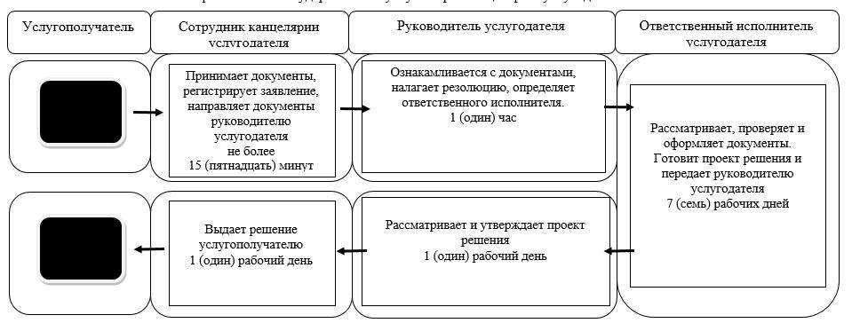

      При оказании государственной услуги через ЦОН

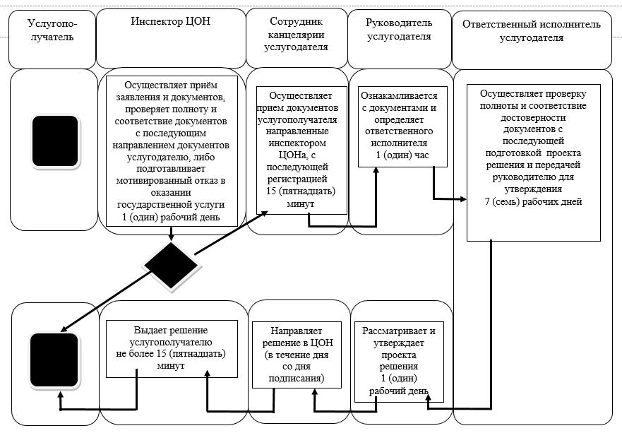

      Условные обозначения:

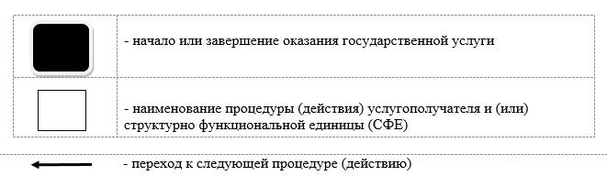

© 2012. РГП на ПХВ «Институт законодательства и правовой информации Республики Казахстан» Министерства юстиции Республики Казахстан